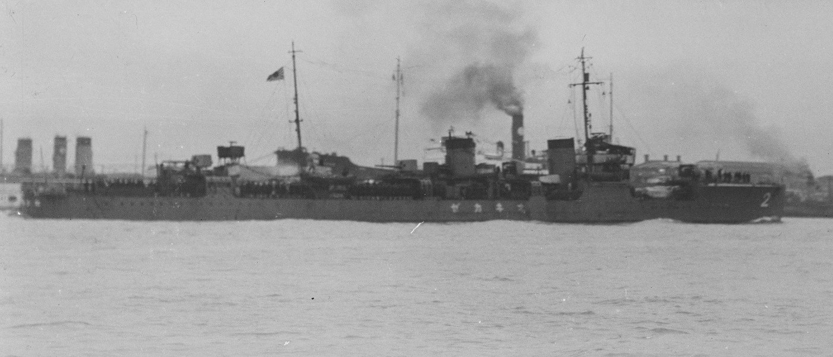
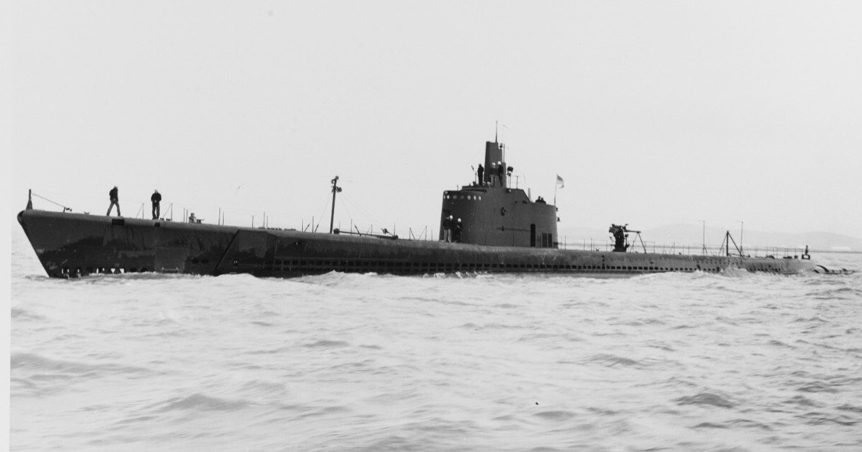
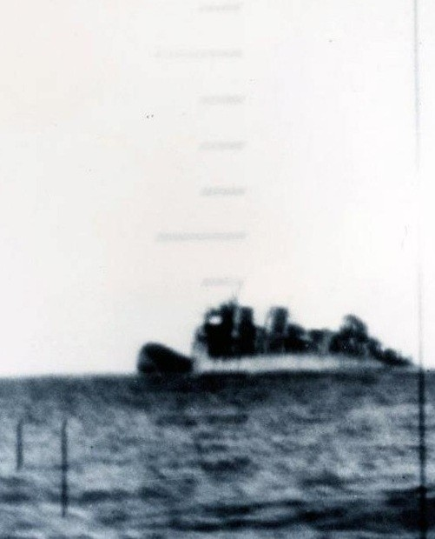
太平洋戦争開戦1年あまりの昭和１８年１月１０日、「千葉県沿岸に敵潜水艦出没」の情報に基づき、勝浦灯台の沖１５キロ地点を警戒航行中であった駆逐艦「沖風」は、海中に潜んでいた米潜水艦「トリガー（trigger）」に発見されます。１２時５０分、ちょうど昼食時間帯であった「沖風」に対し「トリガー」は魚雷を３本発射。１本は船体左舷前部の食堂付近に命中して炸裂し、昼食中の将兵が犠牲になるとともに艦橋直前で船体を折り、もう１本は艦尾に命中しました。日中の出来事であったため、「ドーン」という魚雷の爆発音は勝浦の町中まで聞こえたといいます。「沖風」はまもなく沈没し、約５０名の兵士が戦死、１００名余りの将兵が海上に投げ出されましたが、。周囲で多数
②昭和１８年１月１０日 勝浦沖で被雷沈没した駆逐艦 「沖風」

昭和7年、上海で撮影された駆逐艦「沖風」全長：102.6m 乗員154名
アメリカ海軍歴史遺産司令部蔵
米海軍潜水艦トリガー (SS-237) 全長：95m
戦争中、計１８隻の日本艦艇を撃沈しましたが、終戦間近の昭和２０年
３月２７日、豊後水道で消息を絶ちました。 アメリカ公文書館蔵
「トリガー」の潜望鏡越しに撮影された魚雷により船体前部が折れた「沖風」
アメリカ公文書館蔵
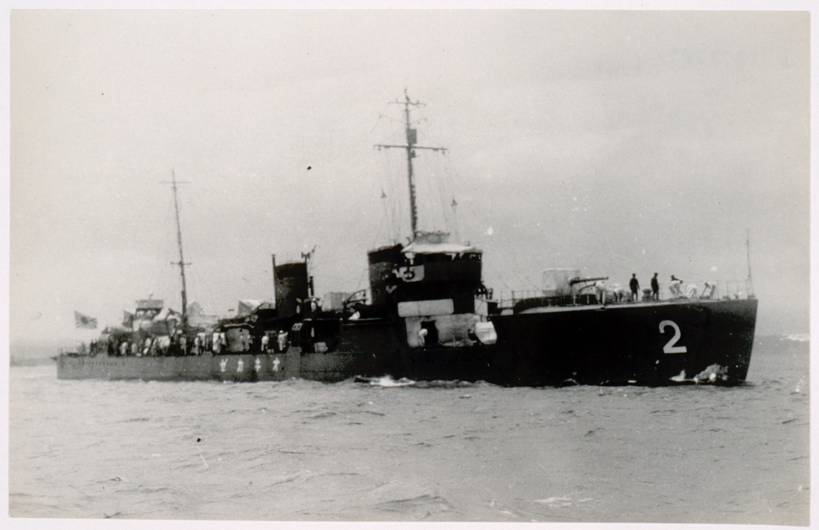
操業中だった漁船群は潜水艦攻撃の危険の中、迅速に救助を開始し付近の漁港に兵士送り届けました。戦死者は海岸で荼毘に付される一方、重傷者の収容所とされた映画館「公楽館」向かいの蕎麦店では営業を取りやめ全ての釜で治療に使う湯を沸かしたといいます。また、食品配達でたまたま官軍塚の海軍レーダー基地に赴いた方の証言では、救助された兵達が疲れ果てた表情で目をギョロギョロさせて屋外に腰を下ろしていたそうです。その後、１２日には戦死者の遺骨と重軽傷者を含む生存者は海路横須賀に送られました。事件当日、重油にまみれた負傷者の運搬に付近の民家の戸板を使用したため、戦後しばらくは黒い人型の残る雨戸が多く見られたといいます。昭和５２年1月、「沖風」の元乗組員により、沈没地点を臨む高台に戦死者の慰霊と航海の安全を祈念して「勝浦平和観音」の像が設置されました。ちなみに、平和観音の足下に残るボルトの突き出た八角形のコンクリート台座は日本海軍の1号1型対空レーダーの基礎となります。
昭和６年２月 横須賀沖を航行中の沖風。戦争が始まると防諜上の理由から
艦番号や艦名は塗りつぶされてしまいました。 資料提供：大和ミュージアム

